Девојка цара надмудрила, народна новела (прилагођени одломци)
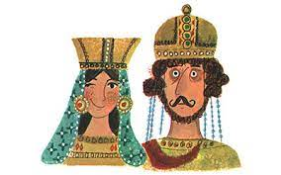
Живео једном у некој пећини сиромах човек који сем једне кћери нигде ништа није имао. А кћер његова беше веома мудра, па је свуда ишла у прошњу и оца свога учила како ће просити и паметно говорити.
И тако, једном, оде сиромах цару да му нешто удели, а цар га запита одакле је и ко га је научио мудром говору. Када сиромах рече како га је кћер поучила, цар упита: „Од кога је кћер твоја научила?“
„Беда и невоља беху њени учитељи“, одговори сиромах. Тада му цар даде тридесет јаја и рече: „Понеси ово својој кћери и реци јој да ми из тих јаја излеже пилиће па ћу је добро наградити. Али ако она не успе, тебе ћу на муке ставити“.
Сиромах оде у пећину плачући па исприча кћери шта се збило.Она одмах познаде да су јаја кувана,али рече оцу: Само ти пођи на починак, а ја ћу се о свему побринути. Отац послуша, а кћер дохвати котао, налије га водом и бобом па стави на ватру да се кува. Ујутру она зовну оца и рече му да узме рало и волове и оре крај пута којим ће цар проћи. А када угледаш цара, - настави она, - ти почни да сејеш боб и вичи: „Хај, волови, да роди кувани боб!" Онда ће цар запитати како може да роди кувани боб, а ти одговори: „Као што се из куваних јаја могу излећи пилићи!"
Сиромах послуша кћер. Деси се све како је она претпоставила. (....) Од цара је стигло треће наређење.
„Узми ову чашицу, однеси својој кћери и нареди јој да ми њоме исцрпи море тако да остане само поље!“ Послуша сиромах и плачући однесе девојци чашицу. Онда јој рече шта је цар поручио, а девојка га остави мирно да преспава. Сутрадан кћер пружи оцу мало кучине и рече: „Однеси ово цару и реци му нека кучином затисне све изворе и језера, а ја ћу онда чашицом море исцрпети“. Оде уплашени отац и рече цару све по реду. Цар увиде да је девојка од њега мудрија, па заповеди сиромаху да је доведе. А кад се овај са кћери врати, обоје се поклонише светлој круни.
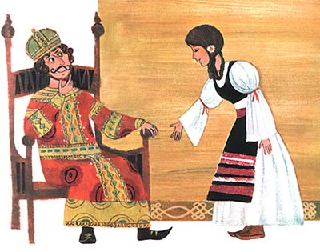
Цар загледа девојку, па упита: „Шта се може најдаље чути?“ Девојка одговори: „Светли царе, најдаље се чују гром и лаж“. Онда се цар ухвати за браду, окрену се господи са двора и запита их: „Погодите колико вреди моја брада?“ Неки рекоше да вреди оволико, а други онопико. Онда девојка каза да нико није погодио, па сама рече: „Царева брада вреди колико три летње кише“. Цара то зачуди, али признаде да је њен одговор најбољи. А онда је запита хоће ли бити његова жена. Девојка се поклони и рече: „Нека буде, кад ти тако хоћеш, часни царе. Само једно од тебе тражим: напиши својом руком да ћеш ми дати да понесем са собом оно што ми је најмилије, ако се икад на мене наљутиш и са двора ме отераш“. Цар се насмеја на те речи и написа оно што је девојка пожелела. Прође тако неко време, а цар се нешто наљути на њу и рече: „Нећу те више за жену, него иди са мог двора да знаш“. А царица ће на то: „Светли царе твоја жеља је мени заповест. Само ме пусти да овде преноћим, а сутра ћу отићи некуда“.
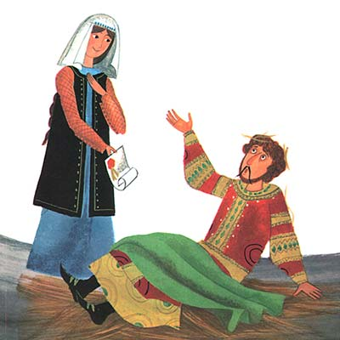
Цар јој допусти. Али за време вечере, царица помеша у вино неко мирисно биље које успављује, па даде цару говорећи:
„Пиј и весели се царе мој, јер ћемо се сутра растати. А ја ћу бити веселија него када сам се с тобом састала!“
Цар се напије и утоне у чврст сан. Онда га царица стави у кола и одвезе у очеву пећину. Кад зора освану, цар се пробуди и виде где је. „Зашто си то учинила?“, повика он. „Зар ти нисам рекао да више ниси моја жена! А царица извади хартију коју јој је цар на свадби дао, па рече: „Истина је, светли царе. Али погледај шта си мени овде обећао: да понесем са собом оно што ми буде најмилије. Сад видиш, да сам само то и учинила“.
Цару заигра срце од радости, па пољуби своју мудру жену и поведе је у двор.
Задаци
1. Пронађи особине новеле /по један пример/ у овој српској народној новели:
Новела је прича реалне садржине. Ликови су обични људи из народа. Присутан је хумор. Јунаци сазревају кроз причу, мењају се. Радња је изражена дијалогом. Наглашене су мане појединца.
2. Шта мислиш, да ли је девојка била слободна? Зашто слобода народа зависи од воље цара? Кога цар представља и шта он поседује? Помоћу чега је девојка доказала цару да се уважава и њено мишљење? Шта закључујеш, на основу поступака и особина девојке у некадашњем друштву, каве особине је добро неговати и у савременом добу, у односима према другима? Шта се новцем не може купити?
3. Домаћи задатак до 10. априла: Илуструј ову народну причу за конкурс са темом „Слобода“.

